厦门大学翔安校区平面图

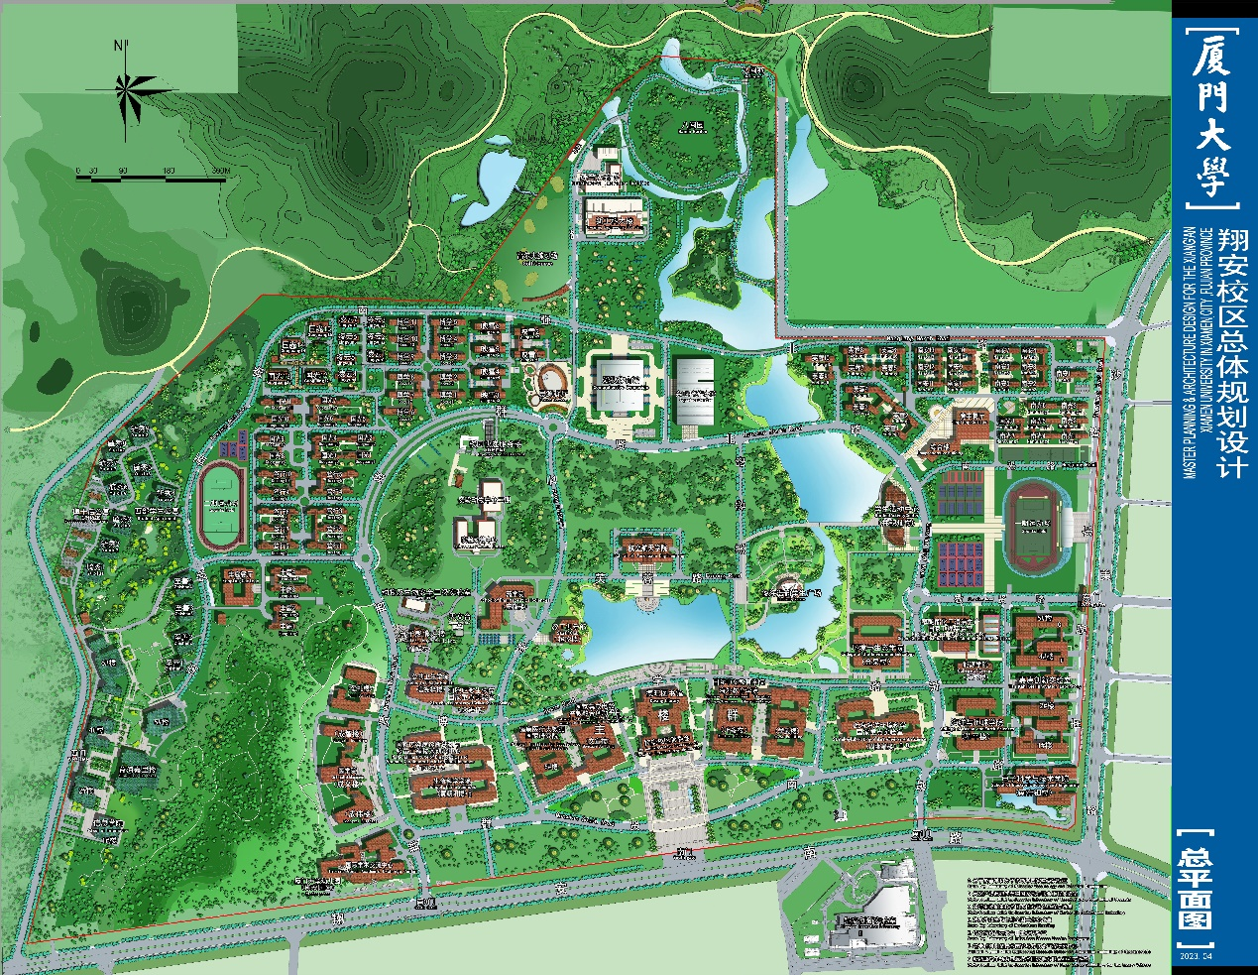

平面图可以放大查看，各参赛团队也可登录厦门大学翔安校区官网查看。决赛开幕式和答辩教室位于翔安校区嘉庚创新实验室3号楼和能源学院和木楼。

厦门大学翔安校区地图 <https://xaxq.xmu.edu.cn/xqgk/xqdt.htm>